D9428 Scheda creata il 28 febbraio 2026
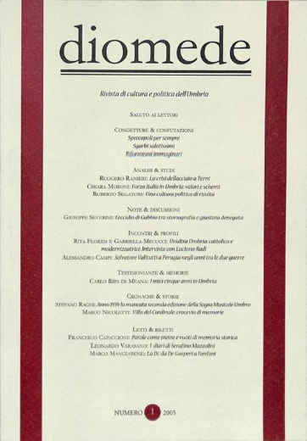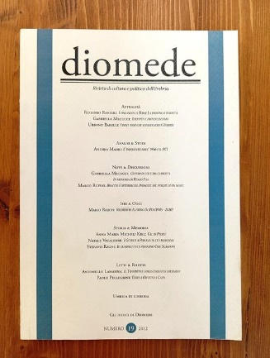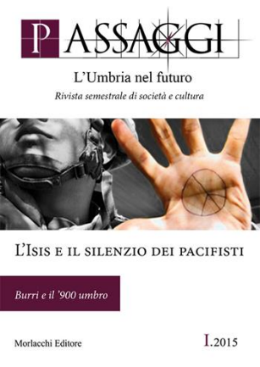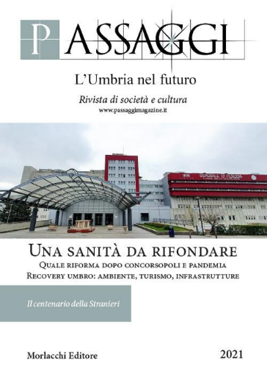
Descrizione storico-bibliografica
*Diomede : rivista di cultura e politica dell'Umbria. - Anno 1, n. 1 (set.-dic. 2005)-anno 7, n. 19 (gen.-ago. 2012). - Perugia : Associazione culturale Diomede, 2005-2012. – 19 volumi. ; 24 cm. ((Quadrimestrale. – Disponibile anche online. - UM10086848
Copia digitale: 1(2005)-19(2012)

*Passaggi : l'Umbria nel futuro : rivista semestrale di società e cultura. – 1 (2015)-n. 1/2 (2021). - Perugia : Morlacchi, 2015-2021. – 7 volumi : ill. ; 24 cm. ((Dal 2021 varia l'editore in Passaggi Magazine. - Dal 2021 la rivista è disponibile solo online, con il titolo Passaggi magazine, a: https://passaggimagazine.it/. – ISSN 2464-9627. – BNI 2015-225S. - UM10159648
Continuazione parziale di: *Diomede
Variante del titolo: *Passaggi magazine
Copia digitale: n.1(2017)

Soggetti: Società - Umbria – Periodici; Politica – Umbria – Periodici; Cultura - Umbria – Periodici
Classe: D945.65005

Informazioni storico-bibliografiche
Passaggi Magazine, i suoi successi, la nuova grafica, e i progetti futuri.
Due anni fa quando abbiamo iniziato l’avventura di Passaggi Magazine non speravamo nel successo che abbiamo avuto. Pensavamo che una rivista di cultura, inchieste e commento politico che avesse come oggetto l’Umbria, potesse raggiungere un pubblico qualificato, ma piuttosto ristretto. Nel 2021, infatti, non siamo andati oltre le 12mila visualizzazioni. Nel 2022 la platea si è notevolmente ampliata: in un solo mese siamo arrivati a più di 9mila visualizzazioni e, in tutto l’anno – i dati non sono definitivi – raggiungeremo quota 70 – 75mila. Un buon risultato, dovuto all’impegno di tanti collaboratori e al legame con Valvitiano Incontri di cui pubblichiamo le clip con interviste a grandi intellettuali italiani.
Visti questi primi, inaspettati successi, abbiamo deciso di scommettere sul futuro: abbiamo – come primo intervento – ritoccato sensibilmente la grafica di Passaggi Magazine, rendendola più accattivante e moderna. Abbiamo cambiato sia la home, dove ora ci sono più titoli e più rubriche, sia la pagina “articoli”.
Le novità grafiche corrispondono a quelle nei contenuti. La rivista continuerà ovviamente ad avere il suo iniziale profilo di periodico di cultura, inchieste e politica, ma interverrà con maggiore continuità sulle grandi questioni che riguardano l’Italia e il Mondo. Non siamo e non saremo un quotidiano di notizie, ma somiglieremo sempre più ad un settimanale di riflessione. E’ un’impresa questa originale e entusiasmante: in Umbria infatti esistono quotidiani (online e stampati), ma ci sembra mancasse un luogo di approfondimento, di riflessione e di dibattito. E’ nostra intenzione ricoprire questo spazio. Lo abbiamo già fatto e speriamo di farlo meglio e di più in futuro, aperti all’impegno, alle proposte e anche alle critiche di chi vorrà dialogare con noi. Vi ringraziamo per l’attenzione e l’apprezzamento che sin qui avete avuto nei nostri confronti e speriamo che gradirete le novità introdotte.

Redazione
Direttore responsabile
Maria Gabriella Mecucci
Comitato editoriale
Ilaria Borletti Buitoni
Gianluca Galli
Stefano Mazzi
Maria Gabriella Mecucci
Ruggero Ranieri
Recapiti
Telefono: 075 573 27 75
Mail: info@passaggimagazine.it
Direttore: gab.mecucci@gmail.com

Come inviare i files
Potete inviarci i vostri contributi o pezzi alla nostra Redazione, questi verranno controllati e letti prima della loro pubblicazione. Raccomandiamo l’invio di file digitali in formato testuale .DOC, .DOCX, .ODT, .RTF, .PDF https://passaggimagazine.it/chi-siamo/

